Технология

Наноскоп - взгляд в наномир
Конец формы
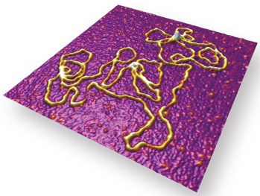
Новые подходы, разрабатываемые учеными, позволяют в буквальном смысле увидеть удивительный молекулярный мир – наблюдать сложные органические молекулы и рост кристаллов в атомном разрешении. Речь в этой статье пойдет об уникальных возможностях передового метода резонансной атомно-силовой микроскопии.
Каков наш мир на наноразмерном уровне? Самая маленькая бактерия имеет длину около 200 нм, спирально
закрученная двухцепочечная молекула ДНК – около двух нм в диаметре, а расстояние между атомами в углеродных материалах составляет всего лишь 0.15 нм. Чтобы понять порядок этих величин и почувствовать, что значит одна миллиардная метра (нанометр), представим, что один метр – это диаметр земного шара: тогда рост одного человека и будет один нанометр. Другими словами, это очень маленькая величина. В мире современной науки, раскрывающей возможности нанообъектов во многих технологических областях, тем временем становится все более важной задача уметь видеть нанообъекты с хорошим разрешением.
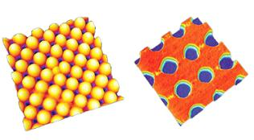
Слева – изображение алюминиевых наночастиц, имеющих диаметр 100 нм, нанесенных на стеклянную поверхность; справа – отверстия в кварцевой пластние, их диаметр 400 нм.
Ученые уже нашли несколько действенных подходов к визуализации материалов в атомном и молекулярном разрешении. Это, например, сканирующая электронная микроскопия, позволяющая получать превосходные изображения, но однако требующая применения глубоко вакуума. Это делает процесс смены образца довольно трудоемким, к тому же на образцы накладываются ограничения по электропроводящим характеристикам. Другой подход – это атомно-силовая микроскопия. Вообще, термин «микроскопия» должен был бы означать принцип оптического увеличения деталей объекта для их изучения, но такие современные микроскопы ничего увеличивают, они сканируют поверхность образца и накапливают информацию о физических свойствах каждого мельчайшего участка поверхности, подобно игле проигрывателя.
Преимущество атомно-силовой микроскопии (АСМ) в том, что она не требует вакуума, и с ее помощью можно изучать даже живые биологические объекты. Этот метод широко использовался в последние 20 лет, ученые приспособили его для манипуляции атомами и даже смогли составить микроскопические слова, используя в качестве манипулятора его иглу кантилевера. И все же АСМ имеет два существенных недостатка: это медлительность процедур и грубость сканирующего устройства, в результате которой хрупкие образцы сильно повреждаются.
Ученые нашли возможность преодолеть эти недостатки. Мэрвин Майлс (Mervyn Miles), профессор в области нанофизики физического факультета Бристольского Университета (University of Bristol, Великобритания) предложил подойти к проблеме с другой стороны: вместо уменьшения сканирующего устройства был проработан материал наконечника и колоссально увеличена его чувствительность: время получения одного изображения уменьшилось с нескольких минут до 50 микросекунд, при этом работа инструмента совершенно не повреждала образец. Это позволило создавать видео-изображения, наблюдать за ростом кристаллов и другими процессами в нано-мире в режиме реального времени.
В 2001 году это исследование послужило очень сильным толчком к успешному продолжению работы научных групп во всем мире, а для производства и реализации микроскопов нового поколения была создана компания Infinitesima. Деятельность этой компании в 2006 году была высоко оценена экспертами из Великобритании, включивших ее в список 50-ти наиболее быстро развивающихся компаний Великобритании. Новая технология микроскопии получила название резонансной зондовой микроскопии (Resonant Probe Microscopy (RPM), и сейчас она является одной из самых востребованных технологий в нано-секторе.

Видео-АСМ позволяет видеть молекулярный мир и оперировать результатами в режиме реального времени как при помощи простой оптической микроскопии
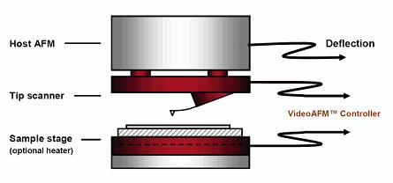
Видео-АСМ позволяет просматривать изображения, полученные с помощью микроскопа в стандартном видео-формате. Исследователь наблюдает за процессом, происходящим на обширной поверхности образца с миллисекундным разрешением. Прибор одновременно собирает, обрабатывает, отображает и записывает информацию, что делает видео-АСМ первым интерактивным сканирующим зондовым микроскопом.

Современные приборы на основе технологии РЗМ, позволяющие создавать видео-изображения процессов в нано-мире снабжены сканирующими иглами из кремния или нитрида кремния, которые используются в зависимости от природы изучаемого образца. Усовершенствованный метод позволяет беспрецедентно быстро обрабатывать информацию, и работа на приборе напоминает использование оптического микроскопа с огромным увеличением. Метод становится все популярнее в различных технологических и научных областях.
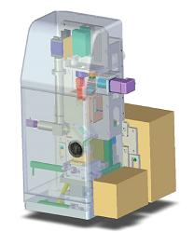
Высокоразрешающий модуль(The High Resolution Imaging Module,HRIM) работает при атмосферном давлении и создает трехмерные изображения, востребованные в промышленном секторе и в метрологических лабораториях.
Кремниевые подложки, например, не должны содержать дефектов структуры. Инновационные подходы дефектоскопии, осуществляющие быстрый и не требующий сложной подготовки образцов к анализу контроль, непосредственно внедряются в производственные линии. Метод РЗМ является одним из наиболее перспективных таких подходов, он выявляет неровности поверхности и иные дефекты, сравнимые со стеклышком на футбольном поле. Производство элементов полупроводниковых устройств, в которых критическим оказывается изменение толщины всего лишь на один атом, также нуждается в возможностях контроля с помощью РЗМ.
Фактически, метод РЗМ дает преимущества, которые выражаются не только в получении видео-изображений. Высокая производительность этого метода получила развитие в конце 2008 года в создании специальных технологических платформ для широкомасштабного контроля на производстве.
Применение метода РЗМ не ограничивается рынком полупроводниковых элементов: быстрый анализ наноразмерных объектов востребован в контроле качества оптических систем цифровых камер, сенсоров в мобильных устройствах и многих других миниатюрных элементов, основательно входящих в наш высокотехнологичный мир.
Источник: nanonewsnet.ru со ссылкой на Examining the infinitesimal

